
英语教研组工作简报 2018.6
Newsletter June 2018

人
机
对
话
考
试
顺
利
进
行

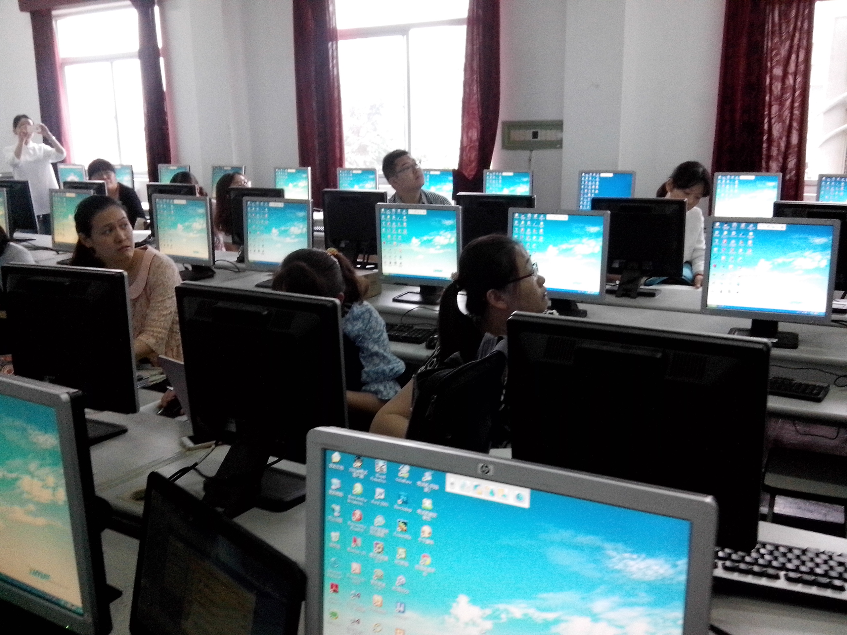
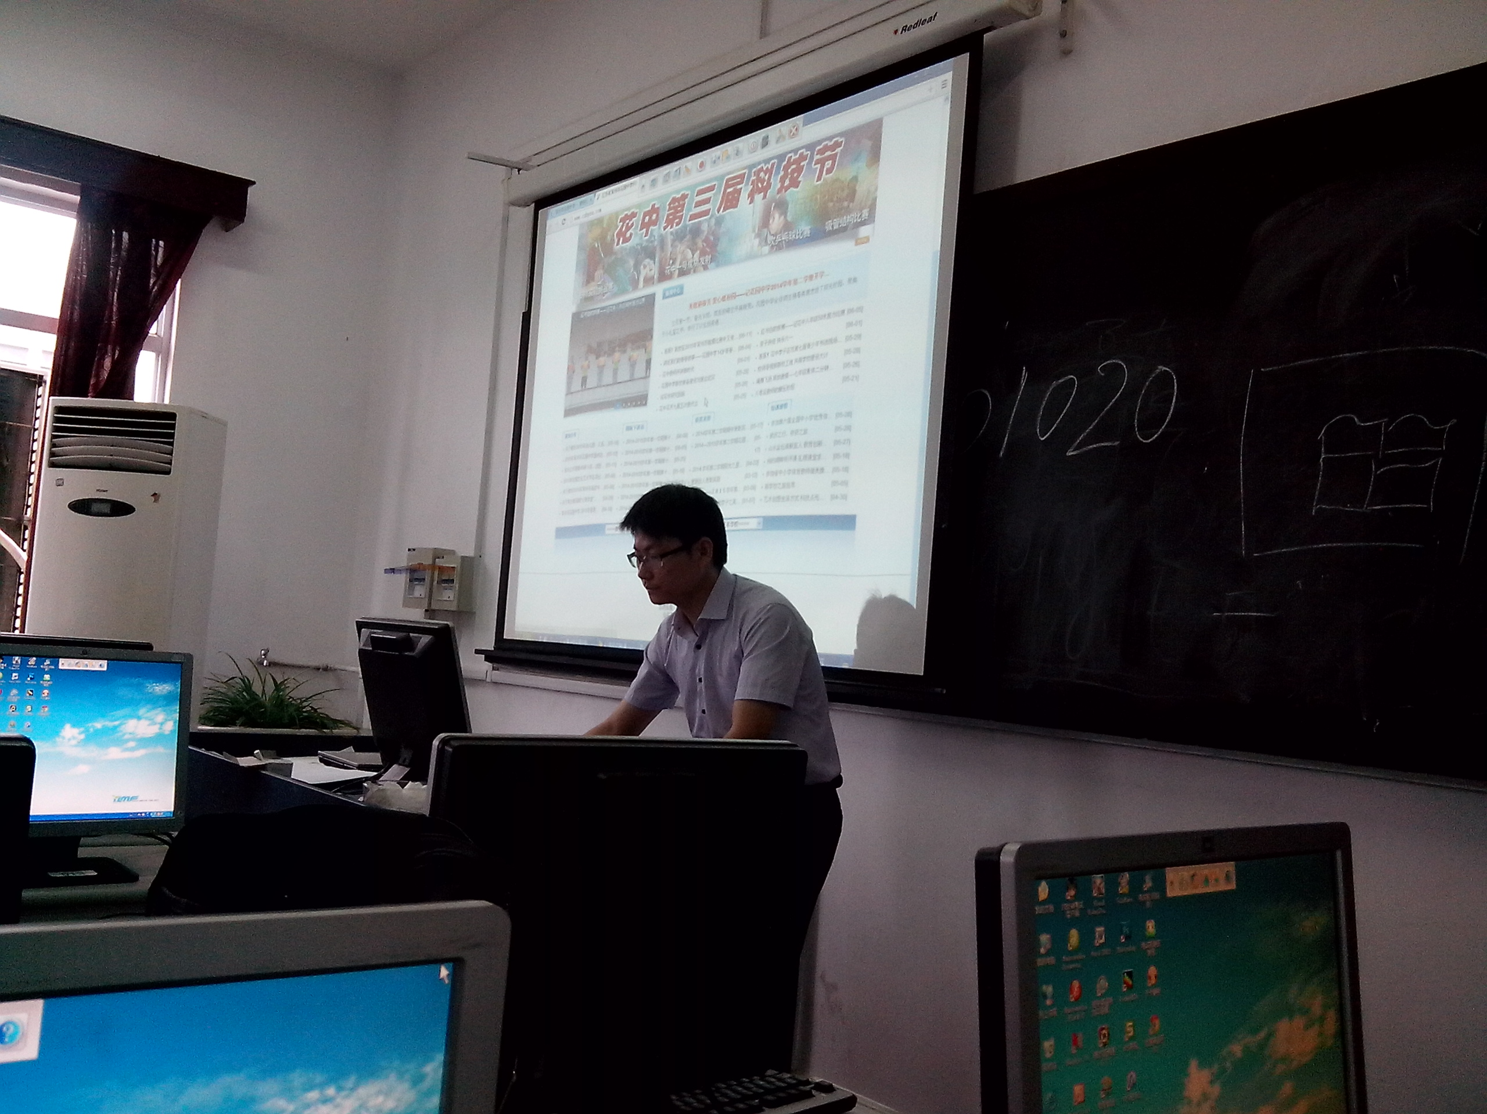
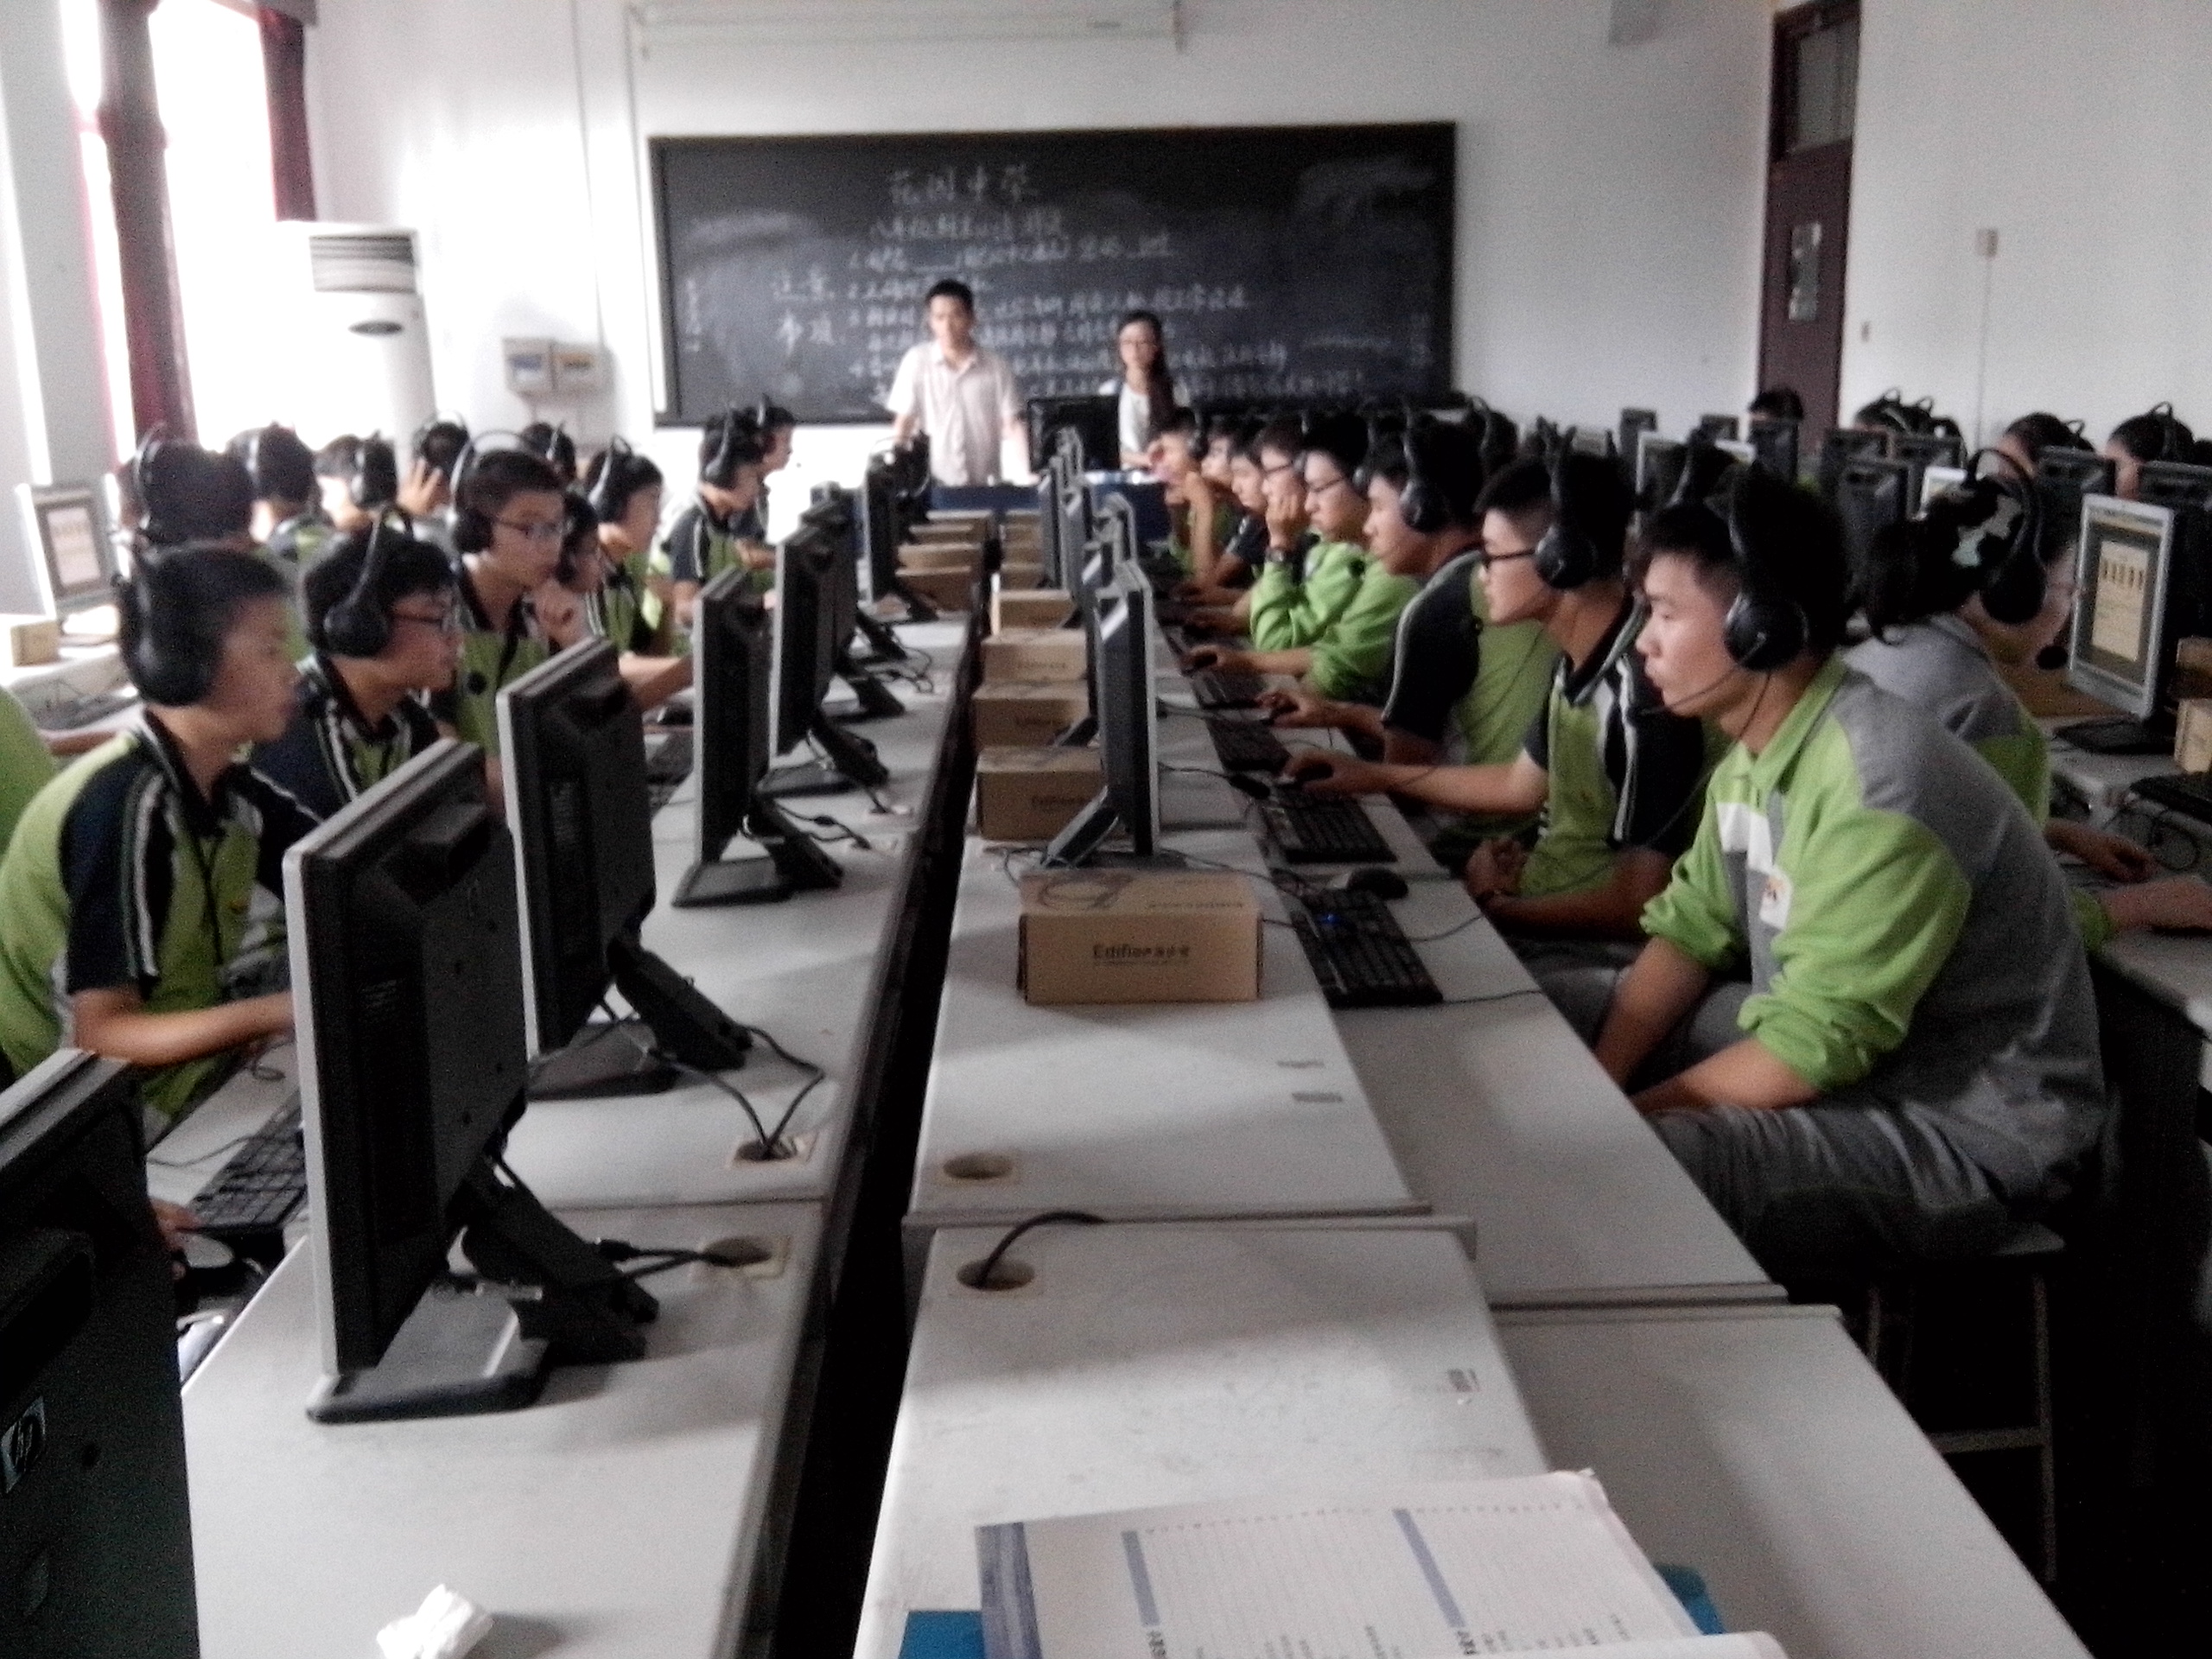
在每位英语老师的悉心指导和认真组织下，七、八年级全体学生利用2天时间顺利地进行了人机对话考试，正式考试前，每位同学在老师的带领下，提前到机房学习如何操作系统，这大大降低了正式考试中可能会出现的因为操作不熟练所导致的各种问题。

李婷婷老师公开课
6月，李婷婷、沈燕、张婷等开了多节课，对于学生的听力技能阅读技能和写作技能进行了有效的训练和指导，课堂氛围愉快轻松，师生互动频繁，很好的达成了教学目标。

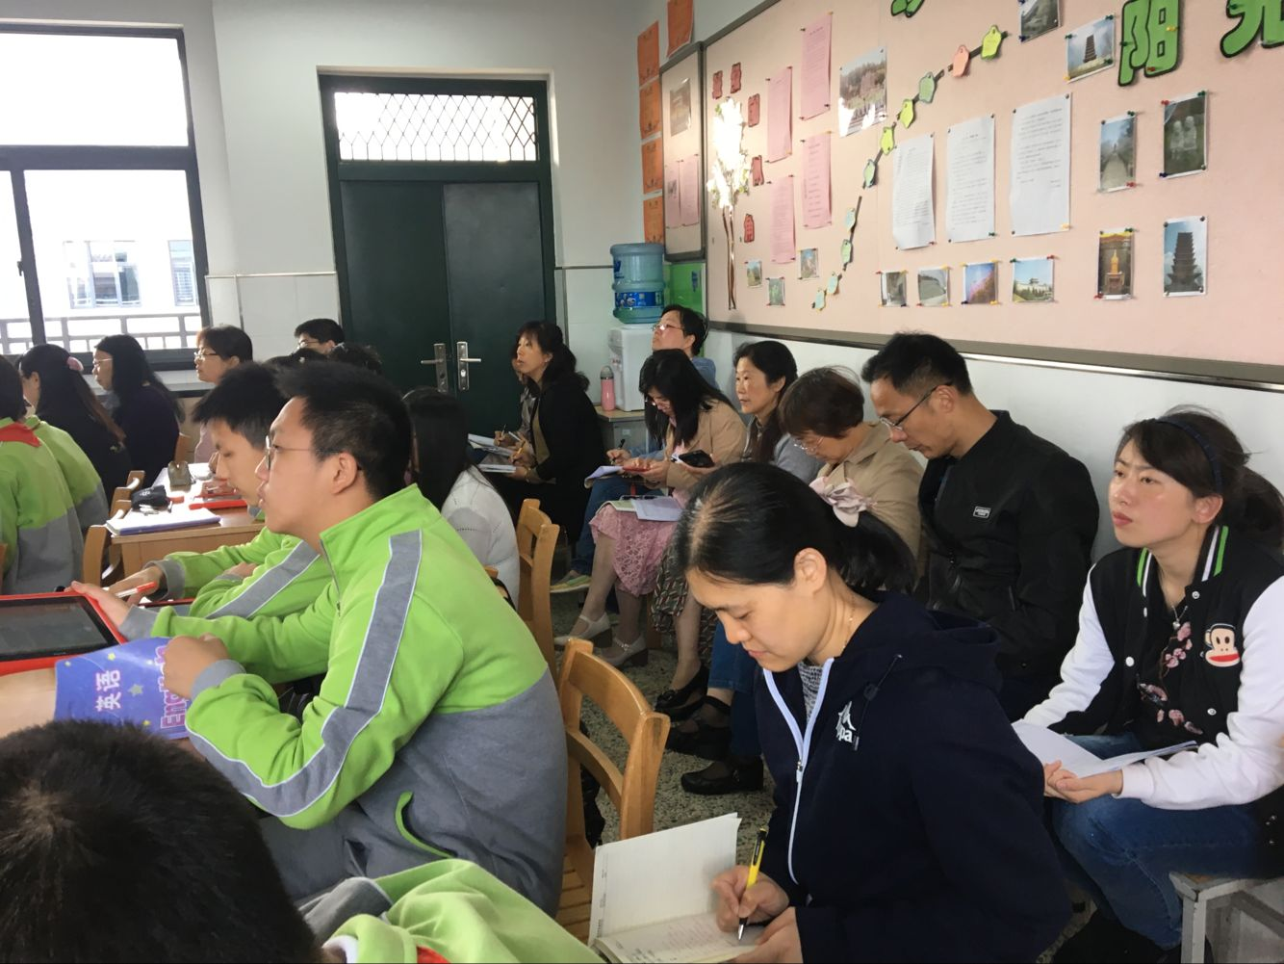

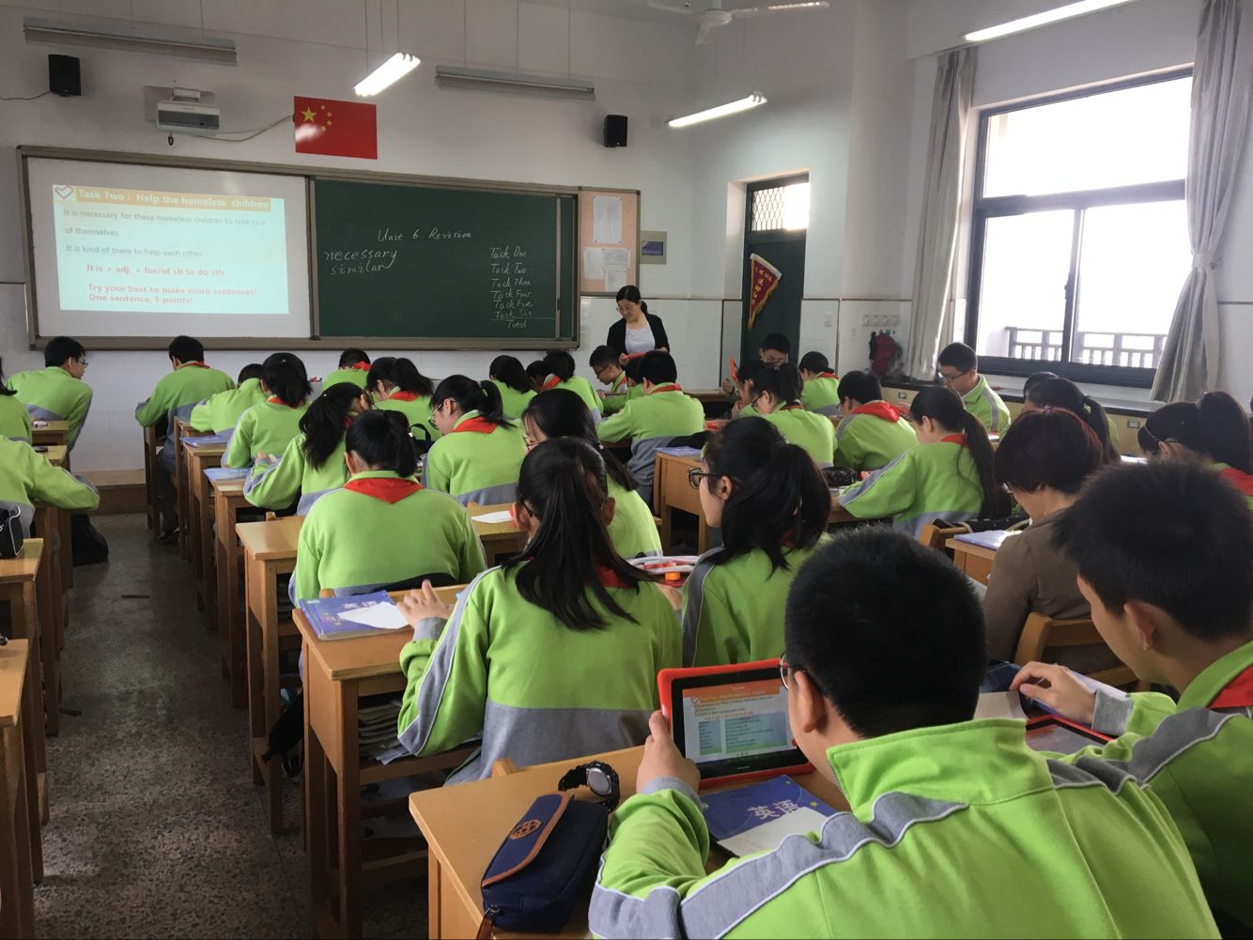
充满乐趣的课堂
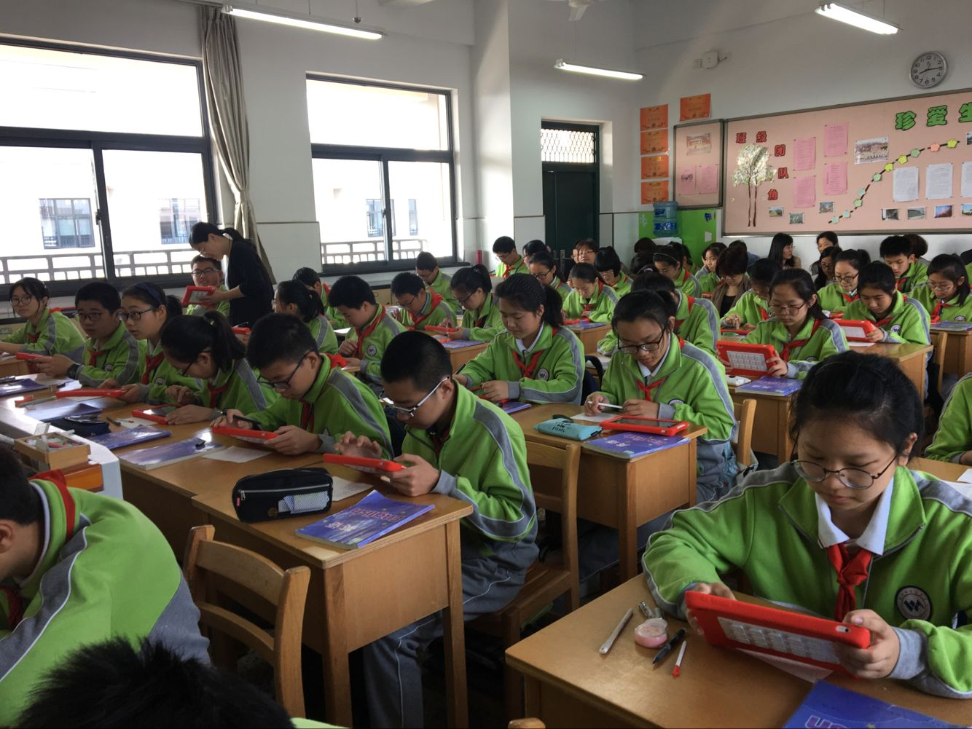

综合技能

